简号 J1⑧120：残简（后年今）

来源出处
里耶古城一号井第八层出土，原整理号 8-120。
释文、注释：《里耶秦简牍校释》第一卷，第 66 页。
图版、单字字形：秦簡字形庫（www.kaom.net）《里耶1》。

图片
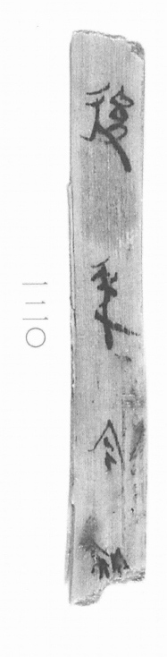
图1 里耶秦简 8-120 实物照片。出处：秦簡字形庫（www.kaom.net）《里耶1》图版。
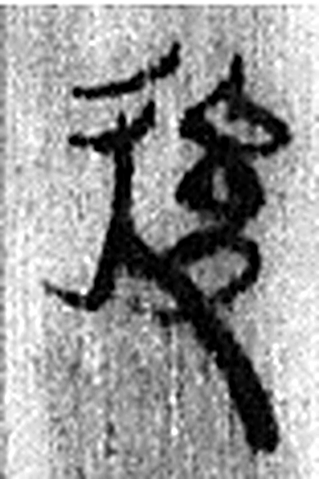 後 遲也。从彳、幺、夊者，後也。（《说文解字》卷二·彳部）
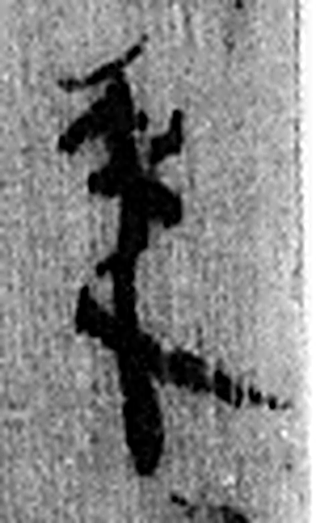 年 穀孰也。从禾千聲。《春秋傳》曰：“大有秊。”（《说文解字》卷七·禾部）
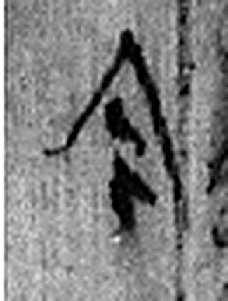 今 是時也。从亼从绁。绁，古文及。（《说文解字》卷五·亼部）
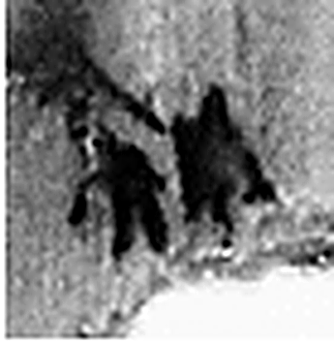 視 瞻也。从見、示。（《说文解字》卷八·見部）
图2 8-120 逐字字形与本义（共 4 字，按原简文字序）。字形出处：秦簡字形庫（www.kaom.net）《里耶1》；本义出处：《说文解字》大徐本。

释文
后年今□^{［1］}〼8-120

文字
以下照录《里耶秦简牍校释》第一卷注文。
[1] 最后一字从“示”作。

书法
图1约四字自上而下，字径大、笔画粗，墨色浓黑（据图1）。
末一字笔画简单，与前三字大小略等（据图1）。

简牍形制
木质简一枚，上下两端均残，简身较宽（据图1）。

书写方式
墨书单行竖写，四字间距匀（据图1）。

美育价值
简文见「后年今□」（据释文），《校释》指出末一字从「示」作（《校释》注［1］），残存的四个字里唯有这一字的构形可以确认偏旁。

